Внесены изменения постановлением от 10.12.2024 № 1109

КЕМЕРОВСКАЯ ОБЛАСТЬ
Анжеро-Судженский городской округ
Администрация Анжеро-Судженского городского округа

ПОСТАНОВЛЕНИЕ
от « | 21 | » | сентября | 20 | 17 | г. | № | 1651
О внесении изменений в постановление администрации Анжеро-Судженского городского округа № 2012 от 25.12.2015г.
«Об утверждении Инвестиционной декларации муниципального образования «Анжеро-Судженский городской округ»

В целях развития территории опережающего социально-экономического развития «Анжеро-Судженск» внести изменения в постановление администрации Анжеро-Судженского городского округа № 2012 от 25.12.2015г. «Об утверждении Инвестиционной декларации муниципального образования «Анжеро-Судженский городской округ»:
- Пункт 6. Изложить в новой редакции: «В муниципальном образовании «Анжеро-Судженский городской округ» оказывается содействие в реализации инвестиционных проектов на основании решения Совета народных депутатов Анжеро-Судженского городского округа от 24.02.2012г. № 62 «О создании благоприятных условий для инвестиционной деятельности в Анжеро-Судженском городском округе» (в редакции решения от 28.10.2016г. № 22 «О внесении изменений в решение Совета народных депутатов Анжеро-Судженского городского округа от 24.02.2012г. № 62 «О создании благоприятных условий для инвестиционной деятельности в Анжеро-Судженском городском округе».
- Опубликовать настоящее постановление в информационно-телекоммуникационной сети Интернет на официальном сайте www.anzhero.ru.
- Контроль за исполнением настоящего постановления возложить на заместителя главы городского округа Г.Н. Чигряй.
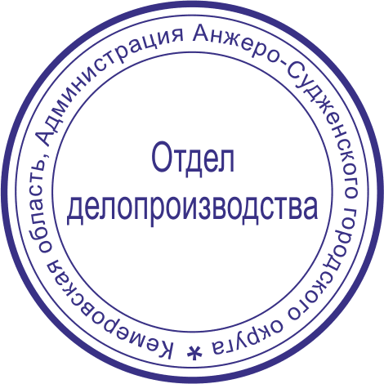

Глава городского округа Д.В. Ажичаков

